برعاية كريمه من معالى :-
السيد الأستاذ الدكتور / خالد الدرندلى رئيس الجامعه
السيد الأستاذ الدكتور / هلال عفيفي نائب رئيس الجامعه لشؤن التعليم والطلاب
وتحت رعاية معالى :-
الاستاذة الدكتورة / حنان ترك عميد الكليه
الأستاذة الدكتورة / ماجده عطيه وكيل الكليه لشؤن التعليم والطلاب
الدكتور / محمد على الدين مدير رعاية الشباب
الدكتور / محمد عبده مسؤل النشاط الطلابى
الدكتورة / اسراء حنفي منسق الأنشطه الطلابية
اتحاد الطلاب وأسرة طلاب من أجل مصر بالكليه

يهنئ اتحاد الطلاب وأسرة طلاب من أجل مصر بالكليه جوالين وجوالات كلية التمريض جامعة الزقازيق لتميزهم وتفوقهم فى الدورة الكشفيه ٣٨ والارشادية ٢٧ لجوالي وجوالات جامعة الزقازيق المقامة على أرض كلية الطب البيطري على مستوى جميع كليات جامعة الزقازيق وحصولهم على مراكز متقدمه :-
١ / مركز تانى ارشادى ( مرشدات )
٢ / مركز تاني كشفي ( جوالين )
٣/ مركز تاني فني ( جوالين )
٤/ مركز أول فني ( مرشدات )
٥/ مركز تاني ديني

كما حصل كلا من :-
القائدة / أية عمر على لقب ( قائدة مثالية للدورة )
الجوال / أحمد رشدى على لقب ( جوال مثالي للدورة )
الجواله / اسماء محمد على لقب (جواله مثاليه متميزه )

ألف مبروك على تميزكم وتفوقكم في الدرع! إن إنجازاتكم ليست مجرد أرقام، بل هي دليل على الجهد المتواصل، والاجتهاد، والتفاني في العمل. أنتم مثال يحتذى به ونحن فخورون بكم ️️

استمروا في العمل الجاد والسعي نحو التميز، فالمستقبل أمامكم مشرق بإذن الله. لكل واحد منكم دور كبير في صنع الفارق في المجتمع، فلا تترددوا في مواصلة التقدم والابتكار. 🫵️️

أهلاً بالتحديات، ومرحباً بالنجاحات القادمة..!!
استمروا في الإلهام والتأثير الإيجابي. ️

رئيس اتحاد الطلاب : زياد خالد
نائب رئيس الاتحاد : صبرى سمير

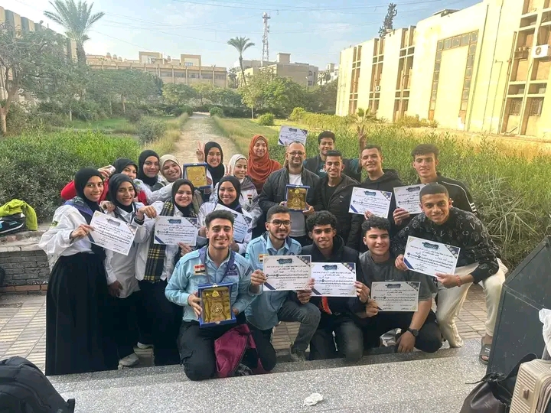
#اتحاد_تمريض

